江苏省仪征中学2021-2022学年第一学期高二12月学考第四次模拟考试
政 治
（满分100分 考试时间60分钟）
一、单选选择题：下列各题的四个选项中，只有一项是最符合题意的。（本部分共36小题，每题2分，共72分）
1．封建制生产关系代替奴隶制生产关系,是生产力发展的必然结果,也促进了社会生产的发展。下列对封建社会生产关系认识正确的有（ ）
①农民与地主有一定的人身依附关系，也是地主私有财物
②农民劳动成果除缴纳地租外,还能留下一部分归自己支配
③封建生产关系在一定时期促进了封建社会生产力的发展
④农民阶级占有基本生产资料,有了自己的劳动工具
A．①② B．①③ C．②③ D．③④
2．某校同学在探究“科学社会主义的理论与实践”的课题中，收集到如下事件。其中对应正确的是（ ）
①空想社会主义的形成－科学社会主义产生的理论来源
②资本主义三大工人运动－科学社会主义由空想到科学
③唯物史观和剩余价值学说－科学社会主义的理论基石
④十月革命的胜利－科学社会主义从理论到现实的飞跃
A．①② B．①④ C．②③ D．③④
3．根据中国半殖民地半封建社会性质，毛泽东指出中国革命必须分两个步骤：第一步，改变半殖民地半封建的社会形态，使中国成为一个独立的新民主主义社会。第二步，革命向前发展，经过新民主主义社会逐步过渡到社会主义社会。对此，下列认识正确的是（ ）
①新民主主义革命是社会主义革命的必要准备
②两个步骤尽管革命任务不同但必须互相衔接
③这两个步骤在中国革命的实践中逐渐融为一体
④新民主主义革命胜利后我国就建成了社会主义国家
A．①② B．②③ C．①④ D．③④
4．到1956年底，我国社会主义改造基本完成，社会经济结构发生了根本变化，社会主义基本制度在我国初步确立。这一制度的确立（ ）
①从根本上改变了中国社会的发展方向 ②实现了中国历史上最深刻最伟大的社会变革
③标志着我国进入了社会主义社会 ④为我国走向国家富强、人民幸福展示了美好前景和现实道路
A．①③ B．①④ C．②③ D．②④
5．下列事件标志着社会主义市场经济体制确立的是（ ）
A．1978年十一届三中全会和改革开放政策的实行
B．1984年党的十二届三中全会和企业改革的推进
C．1992年邓小平南方谈话和党的十四大
D．2001年加入世界贸易组织和十六届三中全会
6．改革开放以来，围绕着“什么是社会主义、怎样建设社会主义”这个根本问题，创造性地予以回答和解决的是（ ）
A．以邓小平为代表的共产党人 B．以习近平为代表的共产党人
C．以江泽民为代表的共产党人 D．以胡锦涛为代表的共产党人
7．实现中华民族伟大复兴,是近代以来中华民族最伟大的梦想,我们称之为“中国梦”,中国梦的本质是（ ）
A．国家富强、民族振兴、社会和谐 B．国家富强、民族振兴、人民幸福
C．国家富裕、民族振兴、人民幸福 D．国家富裕、民族团结、人民幸福
8．十九届六中全会指出，以习近平同志为核心的党中央，统揽伟大斗争、伟大工程、伟大事业、伟大梦想，推动党和国家事业取得历史性成就、发生历史性变革。四个伟大紧密联系、相互贯通、相互作用，其中起决定性作用的是( )
A．伟大斗争 B．伟大工程 C．伟大事业 D．伟大梦想
9．党的十八大以来，以习近平同志为核心的党中央，紧紧围绕“新时代坚持和发展什么样的中国特色社会主义，怎样坚持和发展中国特色社会主义”的时代课题，用“八个明确”和“十四个坚持”全面系统地回答了中国共产党在新时代的奋斗目标、历史使命、社会主要矛盾、战略步骤等一系列问题。下列关于“八个明确”和“十四个坚持”的说法正确的是（ ）
①“八个明确”为实现两个一百年奋斗目标提供了“路线图”和“方法论”
②“十四个坚持”从实践层面回答了怎样坚持和发展中国特色社会主义的问题
③“八个明确”和“十四个坚持”系统回答了新时代坚持和发展什么样的社会主义这个重大时代课题
④“八个明确”和“十四个坚持”是一个有机融合、有机统一的整体
A．①② B．①③ C．②④ D．③④
10．2021年国务院政府工作报告要求，构建高水平社会主义市场经济体制，激发各类市场主体活力,加快国有经济布入局优化和结构调整，优化民营经济发展环境。这（ ）
①有利于巩固、完善我国的生产资料所有制
②有利于提高非公有制经济在社会主义经济中的地位
③会优化民营经济的营商环境
④有利于更好发挥非公有制经济的主导作用
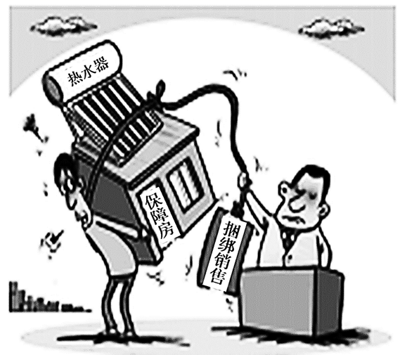
A．①② B．①③ C．②④ D．③④
11．漫画中的销售行为（ ）
①违背了市场准入规则
②侵犯了消费者的自主选择权
③破坏了市场交易秩序
④反映了市场的盲目性
- ①③ B．①④
C．②③ D．②④
12．中央网信办开展“清朗·‘饭圈’乱象整治”专项行动，处置违规账号，督促相关网站平台取消诱导粉丝应援打榜的产品功，强化榜单、群圈等重点环节管理。这表明，要打造健康清朗饭圈文化需（ ）
①完善主要由政府决定价格的机制
②发挥宏观调控在资源配置中的决定性作用
③建立公平开放透明的市场规则
④建立健全社会征信体系，加强市场监管
A．①② B．①③ C．②④ D．③④
13．宏观调控是指国家综合运用各种手段对经济总量进行调节和控制。宏观调控主要目标是相互影响和相互制约的。下列不属于我国宏观调控主要目标的是（ ）
A．保持国际收支平衡
B．稳定物价、增加就业
C．增加居民收入
D．促进经济增长
14．全国脱贫攻坚总结表彰大会上，习近平总书记庄严宣告“我国脱贫攻坚战取得了全面胜利”。这体现了党和政府坚持发展 理念。（ ）
A．创新 B．协调 C．绿色 D．共享
15．农民张某一家年收入23000元，其中承包耕地获得收入15200元，入股村办企业分红收入4000元，农闲时到私营企业打零工收入3000元，种粮补贴、医疗报销等转移性收入800元。材料中有关张某一家的收入说法正确的是（ ）
①承包耕地所获得的收入属于按劳分配
②打零工收入属于劳动性收入
③入股村办企业分红收入属于按劳分配
④种粮补贴、医疗报销等转移性收入属于初次分配
A．①② B．②④ C．③④ D．①③
16．202I年，财政部继续坚持尽力而为、量力而行，兜牢兜实基本民生底线，努力让人民群众的获得感成色更足，幸福感更可持续、安全感更有保障，安排社会保障和就业支出34427亿元。国家重视社会保障（ ）
①能够满足被保险人较高层次的保险需求
②是基于实现共同富裕的社会主义本质要求
③有利于发挥精巧的“社会减震器”作用
④旨在进一步发挥再分配对公平的调节作用
A．①② B．①④ C．②③ D．③④
17．“天宫一号”、“嫦娥”驻月、“蛟龙”入海、核电、高铁领先全球、“一带一路”走向世界、北京即将成为唯一举办冬夏两次奥运会的城市……这一系列巨大成就充分说明（ ）
①只有社会主义才能救中国 ②只有中国特色社会主义才能够发展中国
③我国中国特色社会主义制度集中力量办大事的优势 ④没有中国共产党就没有新中国
A．①② B．②③ C．②④ D．③④
18．中国特色社会主义最本质的特征是( )
A．中国共产党的领导
B．推进国家治理体系与能力现代化
C．坚持为人民利益为根本出发点
D．建设中国特色社会主义法治体系
19．《中华人民共和国家庭教育促进法》已由中华人民共和国第十三届全国人民代表大会常务委员会第三十一次会议于2021年10月23日通过，现予公布，自2022年1月1日起施行。对此，下列认识正确的是（ ）
①全国人大常委会行使了最高立法权
②全国人大常委会行使了国家立法权
③全国人大常委会是全国人大的常设机关
④人大代表应模范遵守宪法和法律
A．①③ B．②③ C．①④ D．②④
20．中国共产党十九大召开后，各地民主党派认真学习十九大精神，纷纷表示要把思想统一到十九大精神上来，把力量凝聚到中共中央的目标任务上来。这体现出（ ）
A．坚持党的领导是多党合作的首要前提 B．中国共产党对各民主党派实行思想领导
C．人民政协是广泛的爱国统一战线组织 D．共产党与民主党派共同执政
21．下列关于民族区域自治制度说法正确的是（ ）
A．是在国家统一领导下，在各民族居住的地方设立自治机关、依法行使自治权的制度
B．我国民族区域自治制度的前提和基础是国家统一
C．我国的民族自治地方分为自治区、自治州、自治县、民族乡
D．民族自治地方的自治机关包括人民代表大会、人民政府、人民法院、人民检察院
22．某小区建筑垃圾堆放点问题通过社区居民议事厅得到了圆满解决。社区居民议事厅是社区议事协商的平台，由社区居委会负责组织开展楼院理事会、小区协商会等活动。该社区的管理模式（ ）
①有效提升了社区居民的主人翁意识
②凸显了社区居民的民主选举权
③保障了社区居民直接行使民主权利
④扩大了基层群众自治的民主权利
A．①② B．②④ C．①③ D．③④
23．在广东省宗教界代表新春座谈会上，广东省省委常委、统战部部长提出，要继续倡导开展“国旗国歌、核心价值观、宪法和政策法规、中华优秀文化”进宗教活动场所活动，引导宗教积极参与社会公益事业。这表明( )
A．国家依照法律管理各项宗教事务 B．政府鼓励、支持宗教事业发展
C．国家积极引导宗教与社会主义社会相适应 D．国家全面实行宗教信仰自由政策
24．习近平总书记指出：“我们要学习借鉴世界上优秀的法治文明成果。必须坚持以我为主、为我所用，认真鉴别、合理吸收，不能搞‘全盘西化’，不能搞‘全面移植’，不能照搬照抄。”下列关于全面推进依法治国说法正确的有（ ）
①总目标是建设中国特色社会主义法治体系、建设社会主义法治国家
②习近平法治思想是全面依法治国的根本遵循和行动指南
③要坚持法律面前人人平等，实现权利和义务的完全对等
④中国共产党是依法治国的主体和最根本的保证
A．①② B．①④ C．②③ D．③④
25．伟大时代诞生伟大理论，伟大理论引领伟大征程。习近平法治思想在全面依法治国中居指导地位，推动开创法治中国建设新局面。法治中国建设有利于（ ）
①保障公民的各项权利，维护社会公平正义 ②维护社会稳定，实现国家的长治久安
③推进国家治理体系和治理能力现代化 ④消除人民贫富差距，实现共同富裕
A．①③ B．②③ C．②④ D．①④
26．近期正式实施的《城市管理执法办法》要求，城市管理执法主管部门应当运用执法记录仪、视频监控等技术，实现执法活动全过程记录。推行执法全过程记录有利于( )
①监督执法，提高政府行政效率 ②依法行政，防止权力滥用
③公正司法，维护公民合法权益 ④规范权力，维护政府良好形象
A．①② B．①③ C．②④ D．③④
27．中共中央《法治社会建设实施纲要（2020—2025年）》指出：法治社会是构筑法治国家的基础，法治社会建设是实现国家治理体系和治理能力现代化的重要组成部分，建设信仰法治、公平正义、保障权利、守法诚信、充满活力、和谐有序的社会主义法治社会，是增强人民群众获得感、幸福感、安全感的重要举措。结合法治社会的内涵，你认为法治社会应该是（ ）
①国家权力依法行使，国家各项工作依法开展
②全面推进政务公开，让权力在阳光下运行
③全社会对法治普遍信仰，实施法治成为全社会的一致追求
④社会纠纷依法得到解决，公平正义得到切实维护和实现
A．①② B．①③ C．②④ D．③④
28．习近平总书记在文章《加强党对全面依法治国的领导》中就党领导全面依法治国提出了十六字要求，即“领导立法、保证执法、支持司法、带头守法”。下列对此要求理解正确的是（ ）
①领导立法——党领导人民制定宪法和法律，法律体现人民意志
②保证执法——党与执法机关以宪法和法律作为行为准则，共同行使行政执法权
③支持司法——党支持司法机关依法独立行使职权，促进公正司法
④带头守法——党引导公民做尊法学法守法用法的模范，增强法律意识
A．①③ B．②③ C．①④ D．②④
29．某部国产网络剧以讲好“中国故事”为创作初衷，在虚构的紧凑剧情中“努力还原大唐的一天”。该剧融入很多有据可查的历史人物，在服饰、化妆、道具、置景等诸多细节上“原汁原味”呈现了唐朝的真实生活，以至观众相信该故事在历史上确实发生过。由此可见（ ）
①意识可以创造出世界上原本没有的客观事物
②意识的反映方式能够决定意识内容的真实性
③人的意识对客观事物的反映具有主动创造性
④人们可以根据实践的需要自觉选择意识对象
A．①② B．①③ C．②④ D．③④
30．北斗系统是我国自主建设、独立运行的全球卫星导航系统。20多年米，北斗系统按照“三步走”发展战略，历经波折，从无到有，从有到优，从弱到强，凝结着无数科学家和技术人员接续奋斗的汗水，为世界贡献了中国智慧。北斗导航发展历程体现的辩证法道理是（ ）
①事物发展是量变和质变的统一，要重视量的积累
②物质与意识是辩证统一的，要充分发挥意识的能动作用
③发展是新事物代替旧事物，要彻底消除旧事物的因素
④事物发展是前进性与曲折性的统一
A．①② B．①④ C．②③ D．③④
31．“周总理，70年前开国大典时飞机不够，您说飞两遍，70年后再也不需要飞两遍了，要多少有多少，这盛世，如您所愿!”这句感慨，令无数网友心情激荡、泪奔不已。经过几代人的努力，中国军用飞机已经基本形成了以歼击机、轰炸机、直升机、运输机、预警机及特种飞机为主的一系列军用飞机。这表明（ ）
①实践具有客观物质性
②社会实践的发展需要充分发挥人的主观能动性
③事物发展的状态是前进性和曲折性的统一
④实践具有社会历史性
A．①② B．③④ C．①③ D．②④
32．2021年9月，中共中央、国务院发布了《横琴粤澳深度合作区建设总体方案》。方案指出，必须坚持解放思想、改革创新，创新完善政策举措，以更加有力的开放举措统筹推进粤澳深度合作。上述要求（ ）
①表明社会的发展取决于国家政策的调整
②说明改革是社会主义社会发展的直接动力
③有利于促使生产力适应生产关系的发展
④体现社会意识对社会存在具有能动反作用
A．①② B．①③ C．②④ D．③④
33．河南省春晚的《唐宫夜宴》在网络上备受瞩目，这支五分钟的舞蹈以八大国宝为舞台背景，将大唐风华融于少女的嬉笑怒骂、时而雍容闲雅、时而天真浪漫，为观众呈现出只属于中国人的“博物馆奇妙夜”。《唐宫夜宴》的成功是因为（ ）
①对待本国优秀文化，应该古为今用，推陈出新
②发扬了以改革创新为核心的民族精神
③大众传媒为传统文化传播与创新提供了不竭之源
④促进了优秀传统文化的创造性转化、创新性发展
A．①② B．①④ C．②③ D．③④
34．2021年7月7日，悉尼中国文化中心与中外文化交流中心合作，共同推出“健康中国游——太极拳和中医药文化”微课堂，助力澳大利亚民众强身健体，提高抵御病毒的能力。“太极拳”微课堂引领澳大利亚民众实践太极拳健身课程，走进太极世界；“中医药文化”微课程介绍中医药文化的基础，并进行推拿动作教学，使之成为澳大利亚民众学习中国文化的窗口。这体现了中华文化（ ）
①呈现着各民族文化的丰富色彩
②既是民族的，也是世界的
③借鉴吸收国外一切有益成果
④博大精深，具有独特标识和魅力
A．①② B．①③ C．②④ D．③④
35.“和羹之美，在于合异。”人类文明多样性是世界的基本特征，也是人类进步的源泉。尊重文化多样性的原因有
①本民族文化与其他民族文化有着根本的不同
②在一定程度上，民族文化是要高于世界文化
③尊重文化多样性是发展本民族文化的内在要求
④尊重文化多样性是实现世界文化繁荣的必然要求
A.①② B.①③ C.②④ D.③④
36.习近平出席中非合作论坛开幕式并首次提出中非友好合作精神。中非文化交往历史悠久，没有“排斥”“歧视”，只有平等相待，因为我们是平等相待的朋友，是彼此尊重的兄弟。这体现了
A.立足社会实践，弘扬主旋律，传播正能量
B.要在坚持各民族平等的基础上，尊重差异
C.人民是文化发展的主体，文化发展靠人民
D.我国有深厚的文化底蕴和丰富的文化资源
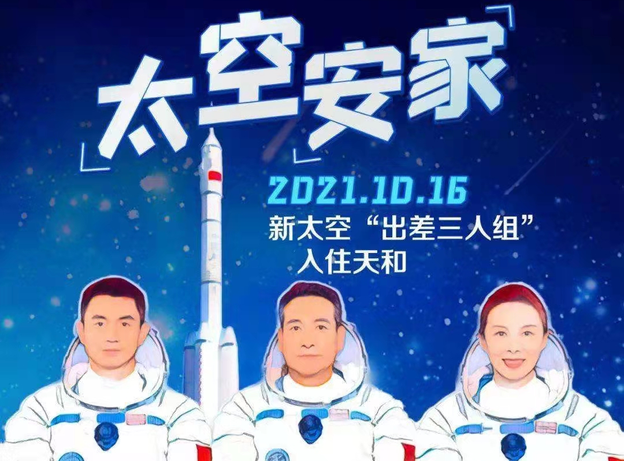
二、简答题：本大题共2题，共计16分。
37.材料一 2021年10月16日，神舟十三号载人飞船搭载着翟志刚、王亚平和叶光富3名中国航天员飞向太空，他们成为中国空间站天和核心舱的第二批“入住人员”，并将在轨驻留6个月，这将再次刷新中国人在太空的驻足纪录。自1999年神舟一号发射升空，到2021年6月中国空间站阶段首批航天员进入太空，中国人在太空“安家”的愿望正一步步实现。
图3
材料二 60多年来，我国航天事业从无到有，从小到大，从弱到强，得益于党和国家的高度重视。航天员汤洪波说，在新时代，我们要建成空间站，要完成载人航天发展“三步走”发展目标，特别有必要从载人航天精神的“四个特别”中汲取营养、汲取能量，奋进星辰大海，在新时代作出更大贡献。航天员们纷纷表示一定牢记期望嘱托，不辱新使命、不负新时代，永远做新时代中国航天事业的奋斗者、攀登者。
（1）结合材料一，从辩证唯物论角度，分析中国人在太空“安家”愿望正一步步实现的原因。（4分）
（2）结合“中国特色社会主义进入新时代”相关知识，谈谈你对材料二中“新时代”科学内涵的理解。（4分）
38.材料一 我国宪法以国家根本法的形式，确立了中国特色社会主义道路、理论、制度和文化的发展成果。2021年根据宪法修改的《全国人民代表大会组织法》明确规定，全国人民代表大会及其常务委员会坚持全过程民主，始终同人民保持密切联系，倾听人民的意见和建议，体现人民意志，保障人民权益。学者们认为，中国全过程民主的提出与践行蕴含丰富的制度创新和理念更新。
材料二 “先生事业不可量，惟用法律自绳己”。尤其是在经济社会的发展过程中，利益与诱惑很多，需要完备有效、威严有力的法律规范和保障，在对参与社会主义市场经济的各主体间，也需要法律来界清责任和权益，这样才能有效对自身的利益进行保护，利于社会的长期稳定和经济的平稳运行与发展。
（1）运用“人民民主专政的社会主义国家”相关知识，说明中国发展全过程民主的意义。（4分）
（2）结合材料二，运用“我国的社会主义市场经济体制”相关知识，谈谈我国在发展社会主义市场经济过程中应如何发挥法治的作用。（4分）
三、探究题：本大题共1题，共计12分。
39. 电影《长津湖》的热播，又把我们带回了70多年前那个战争岁月。某校高二年级学生就抗美援朝相关内容开展了探究性学习。
【学史颂党 致敬英雄】
为了保卫和平、反抗侵略，让中国人民能够持续稳定过上更加幸福的生活，中国共产党和中国政府毅然作出抗美援朝、保家卫国的历史性决策，英雄的中国人民志愿军高举正义旗帜，同朝鲜人民和军队一道，舍生忘死、浴血奋战，赢得了抗美援朝战争的伟大胜利。中国共产党的性质、立场和价值追求使其能具有强大的凝聚力和战斗力，能号召全国各族人民举国同心支撑起这场事关国家和民族前途命运的伟大抗争，为了民族复兴、人民幸福，不惜流血牺牲，不懈努力奋斗，团结凝聚了亿万群众不断走向胜利。
（1）结合材料，运用“中国特色社会主义最本质的特征”相关知识，分析中国共产党为什么能领导中国人民赢得抗美援朝战争的伟大胜利。（4分）
【赓续精神 体悟内涵】
在冰天雪地的长津湖，尽管冬衣单薄，粮弹缺乏，面对着美军最精锐的陆战队部队，志愿军官兵前仆后继、勇猛拼杀，牺牲时依然保持冲锋队形，冻僵后化作冰雕也矗立在战壕之中。伟大的抗美援朝精神，是中国共产党人和人民军队崇高风范的生动写照，是中华民族传统美德和民族品格的集中展示，这种精神永远是中国人民的宝贵财富。必将激励中国人民和中华民族克服一切艰难险阻、战胜一切强大敌人。
（2）结合材料，运用“中华文化与民族精神”相关知识，阐述抗美援朝精神彰显的时代价值。（4分）
【砥砺前行 未来可期】
追忆，是为了更好地珍惜当前。纪念，是为了更勇毅地前进。今天，伟大的抗美援朝精神不仅激励着全党全军全国各族人民团结一心、砥砺奋斗，同时也警示着我们，发展才是硬道理，必须坚定不移地贯彻新发展理念，不断推动经济高质量发展，不断提升综合国力，要坚持以人民为中心的发展思想，不断解决发展不平衡不充分问题，不断增强人民群众获得感、幸福感、安全感，我们才能挺着腰杆、增强底气。
（3）结合材料，从“新发展理念”的角度，就助推经济高质量发展设计两条标语。（4分）

